2022 m. Lietuvos vyno čempionatas
NUOSTATAI

Lietuvos vyno čempionatas – varžybos, kuriose Lietuvos rinkoje parduodami arba Lietuvoje pagaminti vynai įvertinami ir apdovanojami pagrindiniu prizu (geriausias kategorijos vynas), aukso, sidabro ir bronzos medaliais, bei kitais organizacinio komiteto patvirtintais prizais.

Bendrosios nuostatos
2022 metų Lietuvos vynų čempionatą (toliau vadinamą LVČ) organizuoja Lietuvos someljė asociacija.

Čempionato tikslas:

Išrenkant ir apdovanojant geriausius Lietuvoje parduodamus vynus, apie juos skelbiant spaudoje, internete ir kitose žiniasklaidos priemonėse, jei tai neprieštarauja Lietuvos Respublikos įstatymams, skatinti vyno kultūros plėtrą Lietuvoje, skatinti kokybiškesnių produktų vartojimą ir didesnį jų žinomumą.

Čempionato datos
Terminai: (terminai gali keistis priklausomai nuo karantino situacijos)
- Paraiškų ir vynų sąrašų pateikimas iki 2022 m. rugsėjo 19 d.
- Vynų pateikimas ir registracijos mokesčio sumokėjimas iki 2022 m. rugsėjo 23 d.
- Čempionato degustacijos vyks: 2022 m. rugsėjo 27-30 d.
- Rezultatų paskelbimas 2022 m. spalio 6 d.
Čempionato lipdukai pateikiami dalyviams po rezultatų paskelbimo

Čempionato dalyviai ir vyno pateikimo tvarka
1. Čempionatui vynus gali pateikti visos Lietuvoje veikiančios įmonės, įvežančios ar gaminančios vynus (toliau vadinamos „dalyviais“).

- Vynų, kurie bus vertinami LVČ, skaičius yra ribojamas dėl organizacinių priežasčių. Vienas dalyvis gali teikti čempionatui ne daugiau 25-ties vyno pozicijų. Kiekvienos pozicijos po 2 but. Antrieji buteliai, net jei jie nepanaudoti, nėra grąžinami importuotojams.
3. Dalyviai, vynų, kuriuos nori pateikti varžyboms, sąrašus atsiunčia el.paštu: info@somelje.lt Sąrašas parengiamas pagal pridedamą šabloną.
Sąrašas turi būti Excel lentelės formos:

Kategorija (Kodas pvz. CHARD) | Vyno pavadinimas (tokios formos, kokia dalyvis norėtų vyną matyti spaudoje su derliaus metais) | Derliaus metai | Šalis | Regionas | Apelia-cija (jei yra) | Ar brandinta naujose ąžuolo statinėse (neprivaloma info) | Gamintojo pavadinimas | Rekomen-duojama mažmeni-nė kaina (labai svarbu) | Ekologiškas

Paraiškos lape taip pat turi būti nurodytas tikslus dalyvio pavadinimas, atsiskaitomosios sąskaitos numeris ir atsakingo asmens vardas, pavardė, el. pašto adresas bei telefonas.

4. Pateikiamų vynų buteliai privalo būti sužymėti lipdukais. Baltos spalvos, maždaug 4 cm. ilgio ir 3 cm. pločio lipdukai klijuojami šiek tiek aukščiau etikėtės (žr. pavyzdyje). Lipdukuose pažymimas sutrumpintas kategorijos, kuriai priskirtas vynas, pavadinimas (IT, CHARD, B.ŠAM ir t.t.).
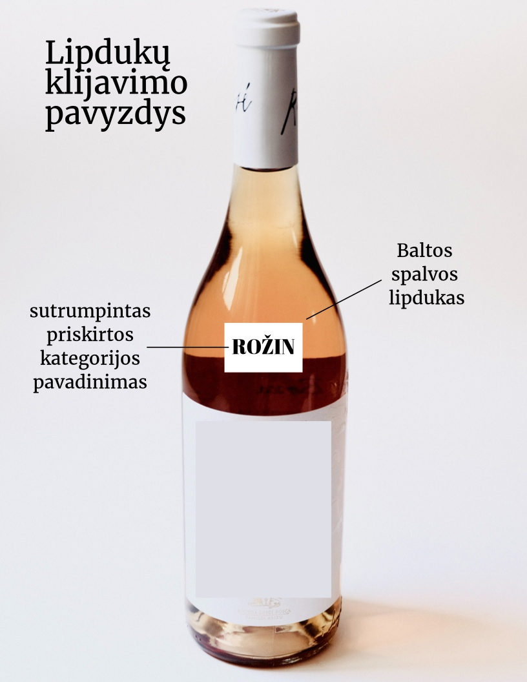

5. Vynai turi būti pristatyti čempionato organizaciniam komitetui iki 2022 m. rugsėjo mėn. 23d. Kiekvieno vyno pristatoma 2 buteliai. Vynai pristatomi nuo 14 val. iki 16 val. adresu: Pylimo g. 21 („SOMM“ vyno baras), Vilnius. Prieš atvykstant susisiekti telefonu +370 62291232. Vynai pristatomi su važtaraščiu, kuriame įtraukiama pagrindinė informacija (Vyno pavadinimas, gamintojas, derliaus metai, šalis, regionas, apeliacija ect.). Pristatomi vynai sutikrinami ir važtaraštis pasirašomas priėmusio asociacijos nario.

Vynų klasifikacija
Vynai bus vertinami aklai, vertinimo komisijos nariams pranešant tik vyno kategoriją. Vynai suklasifikuoti taip, kad panašūs vynai būtų vertinami kartu, vertinimo komisijos nariai galėtų atsižvelgti į kategorijai būdingas ypatybes ir įvertinimai būtų objektyvūs.
Kategoriją nustato pats dalyvis.
Organizatoriai rekomenduoja baltuosius vynus, kurie yra pagaminti iš kelių vynuogių veislių, priskirti tam tikrai kategorijai jei tos vynuogės mišinyje yra daugiau nei 80%.
Vynas turi būti priskiriamas vienai iš žemiau nurodytų kategorijų. Į Excel prašome įrašyti sutrumpintą kategorijos pavadinimą pateiktą skliausteliuose.

Baltieji vynai:
- „Chardonnay“ veislės vynas (CHARD.)
- „Sauvignon Blanc“ veislės vynas (SAUV. BL.)
- „Riesling“ veislės vynas (RIESLING)
- Kitų vynuogių veislių vynas (KT. B.)

Raudonieji vynai:
- Italijos raudonasis vynas (IT)
- Ispanijos raudonasis vynas (ISP)
- Portugalijos raudonasis vynas (PORT.)
- Prancūzijos raudonasis vynas (PRAN.)
- Naujojo Pasaulio raudonasis vynas (N. PASAUL.)
- Kitų kraštų raudonasis vynas (K. K. RAUD.) (Išskirsime geriausiai pasirodžiusius Čilės vynus)
- Pinot Noir vynas (PINO)

Vynai be intervencijų (natūralieji)
- Baltieji vynai (NAT. B)
- Raudonieji (NAT. R)
- Putojantys (PETNAT)

Kiti vynai:
- Šampanas- (B.ŠAM.)
- Šampanas-vintage (vienų metų derliaus) kategorijos šampanai (V.ŠAM)
- Putojantis (ne šampanas) vynas gamintas Charmant metodu (PUTOJ. CH)
- Putojantis (ne šampanas) vynas, gamintas Tradiciniu metodu (PUTOJ. TR.)
- Natūraliai saldus vynas (ANT. SALD.)
- Likerinis vynas (LIKER.)
- Portai (POR)
- Rožinis vynas (ROŽIN.)

Vertinimo komisija
Vynams vertinti sudaroma komisija iš labiausiai patyrusių šalies vyno vertintojų, LSA narių, someljė, Kiekvienas bent 12 vynų pateikęs dalyvis turi teisę siūlyti savo atstovą dalyvauti vertinimo komisijų darbe, kurį turi patvirtinti LSA. Taip pat bus kviečiami vyno žurnalistai, nepriklausomi ir priklausomi vyno žinovai.
Ragavimuose dirbs mažiausiai 8 komisijos nariai, kurie ragaus visus tą dieną pateiktus vynus. Vynai bus vertinami vieną kartą, atsisakant finalinio ragavimo. Darbas komisijoje yra savanoriškas ir neapmokamas. Komisijos sudėtį tvirtina LSA.

Vertinimo kriterijai ir prizai
1. Vertinimas vykdomas pagal tarptautinės enologų asociacijos (UIQE) patvirtintą vynų vertinimo sistemą, kuri naudoja šimto balų vertinimo skalę. (Naudojamos anketos ir trumpa instrukcija prieduose.)
2. Visus vynus vertina komisija, kurios sudėtį tvirtina LSA. Pagrindiniu čempionato prizu (geriausias kategorijos vynas) apdovanojami vynai, surinkę aukščiausią vertinimo balą.
3.Titulas „Geriausias kategorijoje“, suteikiamas kiekvienos kategorijos nugalėtojui. LSA pasilieka teisę išskirti papildomas kategorijas ir paskelbti nugalėtojus, atsižvelgiant į čempionate dalyvausiančių vynų įvairovę ir gausą.

4. Vynai gavę 90 ir daugiau balų apdovanojami aukso medaliu, 89 – 88 - sidabro medaliu.
87 – 86 balais įvertinti vynai apdovanojami bronzos medaliais.
5. Baltųjų ir raudonųjų vynų kategorijose apdovanojami geros kainos/kokybės vynai, kurių kaina iki 12 € ir jie surinko daugiausia balų, t.y. gavę aukso medalį.
6. Renkame geriausią/daugiausiai balų surinkusį ekologišką vyną.
7. Skelbiama metų vyninė – daugiausiai vynų, surinkusių aukščiausius balus
8. Galutinis komisijos vyno vertinimas apskaičiuojamas paprasto vidurkio principu, susumavus visus įvertinimus (dalinys) ir padalijus iš vertinimo komisijos narių skaičiaus (daliklis). Apskaičiuojant vidurkį, vienas didžiausias ir vienas mažiausias įvertinimas išbraukiami, atitinkamai sumažinant ir komisijos narių skaičių (daliklį).

Čempionato atributika, medalių lipdukai
Oficialų Lietuvos vyno čempionato apdovanojimų grafinį vaizdą (Geriausias kategorijos vynas, Aukso medalis, Sidabro medalis, Bronzos medalis, Geriausias lietuviškas vynas ir Geros kainos vynas ir t.t...) tvirtina Lietuvos someljė asociacija. Dalyviai, pateikdami vynus čempionatui, tuo pačiu įsipareigoja naudoti tik oficialius čempionato apdovanojimo simbolius: medalių, nugalėtojų lipdukai įsigyjami tik iš Lietuvos someljė asociacijos (LSA); grafinį spaudai ir internetui skirtą medalių atvaizdą taip pat pateikia LSA.
Konkurso finansavimas
Vyno čempionatas finansuojamas LSA lėšomis ir renkant čempionato dalyvio mokestį. Dalyvio mokestis mokamas už kiekvieną čempionatui pateikiamą vyno poziciją. Lietuvos someljė asociacijos rėmėjai moka 15 eurų mokestį už kiekvieną vyno poziciją, vežėjai (ir/ar gamintojai), moka 25 eurų dalyvio mokestį už kiekvieną pateiktą vyno poziciją.

Lietuvos someljė asociacija
Prezidentas
Arminas Darasevičius

